**1.FireFox的安装**

浏览器FireFox的安装

[**http://www.firefox.com.cn/download/**](http://www.firefox.com.cn/download/)

下载安装

**2.JDK环境配置**

JDK的安装

<http://www.oracle.com/technetwork/java/javase/downloads/index.html>

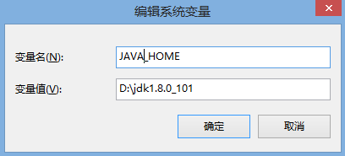

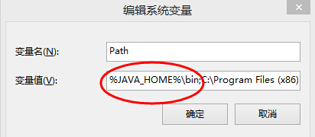

**3.Eclipse的安装**

<http://www.eclipse.org/downloads/>

Eclipse IDE for Java EE Developers

[Eclipse IDE for Java EE Developers](http://www.eclipse.org/downloads/packages/eclipse-ide-java-ee-developers/lunar)

**4.FireBug的安装**

Firebug是网页浏览器 Firefox 下的一款开发类插件，集HTML查看和编辑、Javascript控制台、网络状况监视器于一体，是开发JavaScript、CSS、HTML和Ajax的得力助手。

安装步骤：点击工具>点击附加组件>在搜索框中输入“firebug”并搜索>点击图中FireBug旁边的安装按钮插件会被自动安装（可以利用该方式安装Firefox的其他插件）

**菜单 工具>web开发者>firebug 表示 FireBug安装成功了**

**5.Firepath的安装**

Xpath： 是一门在 XML 文档中查找信息的语言。识别网页对象的一种方式,xml语言描述符

Firepath：安装FirePath以后，firebug窗口里面有FirePath Tab，进而查询网页中xpath的信息，如下图

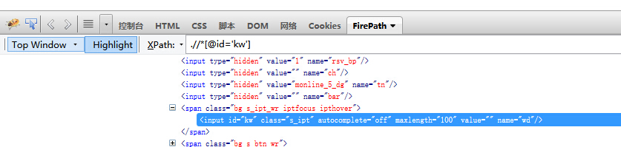

安装步骤：请参考安装FireBug，在Firefox的组件搜索中输入“Firepath”进行安装

**6.Selenium IDE安装**

<http://docs.seleniumhq.org/download/>

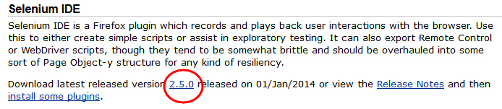

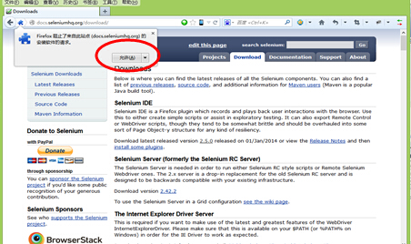

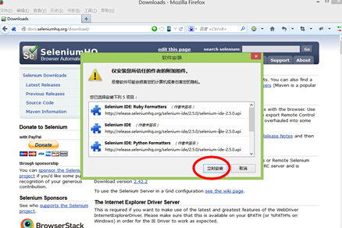

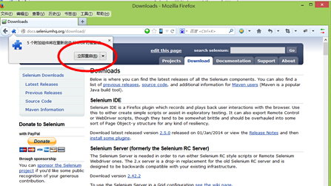

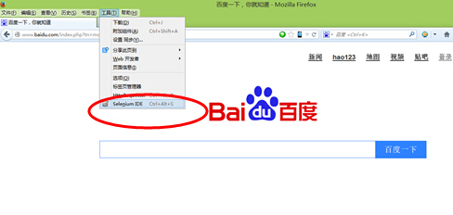

恭喜你，SeleniumIDE安装成功了

**7.WebDriver安装**

Selenium Client & WebDriver Language Bindings

只提供了webdriver的api，多语言编程，提供了对应的api包

1. 新建项目 Test
2. 在项目下新建文件夹lib
3. 导入 selenium-server-standalone-3.*.jar